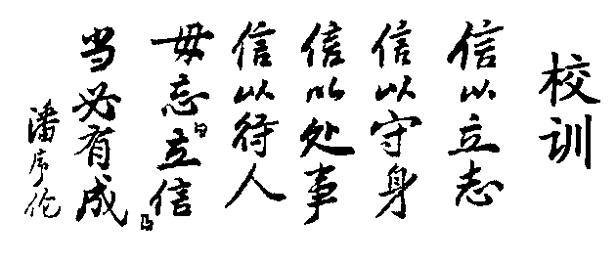
序号

2012级本科《线性代数》期终考试试卷（A）
（本场考试属闭卷考试，考试时间120分钟，禁止使用计算器） 共 4 页
学院： 班级 学号 姓名
题号 | 一 | 二 | 三 | 四 | 总分
得分
得分

一、选择题（本大题共5小题，每小题3分，共15分）

1.已知三阶行列式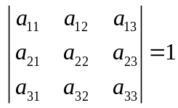，则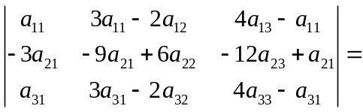 ( )
(A)12 (B)24 (C)24 (D)36
2.设、均为阶矩阵，若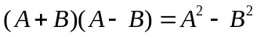成立，则、必须满足( )
(A)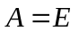或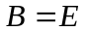 (B)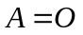或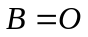 (C)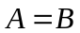 (D)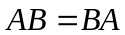
3.下列矩阵不是初等矩阵的是 ( )
(A)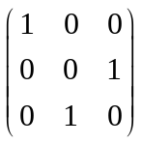 (B)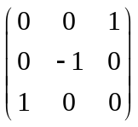 (C)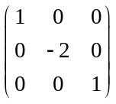 (D)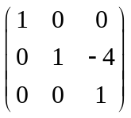
4.已知向量组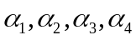线性无关，则下列各结论不正确的是 ( )
(A)都不是零向量
(B)中任意两个向量的对应分量不成比例
(C)中至少有一个向量可由其余向量线性表示
(D)中任一部分组线性无关
5.与矩阵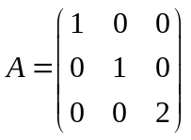相似的矩阵是 ( )
(A)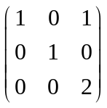 (B)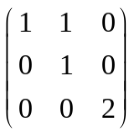 (C)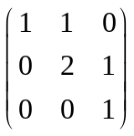 (D)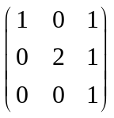
得分

二、填空题（本大题共5小题，每小题3分，共15分，把答案填在题中的横线上）

1.行列式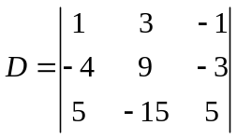，则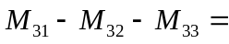 .
2.设是四阶方阵，是五阶方阵，且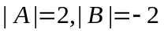那么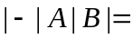 .
3.设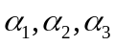线性相关，且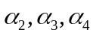线性无关，则的秩为 .
4.设三阶方阵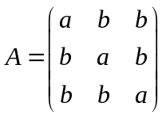，且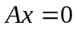的基础解系中含有两个线性无关的解向量，则与 的关系是 .
5.设三阶矩阵的三个特征值分别为1,2,4，则的特征值依次为 .
三、解答题(本大题共7小题，共60分，其中第3，7小题每题10分，其余各题每题8分.解答应写出推理，演算步骤)

1.求行列式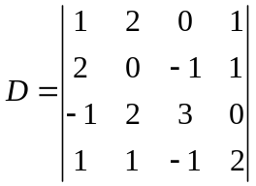的值.
得分

2.已知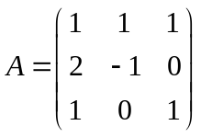，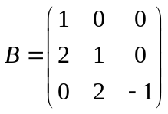，求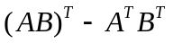.
得分

3.设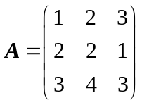，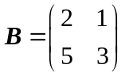，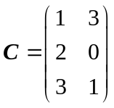，求矩阵，使得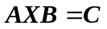.
得分

4.求矩阵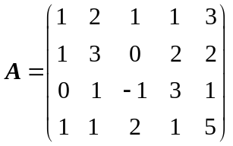的秩.
得分

5.已知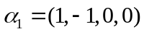,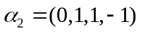，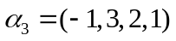，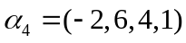. 讨论向量组及向量组的线性相关性.
得分

6.求齐次线性方程组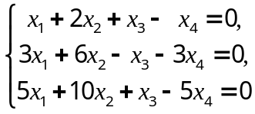的通解．
得分

7.求矩阵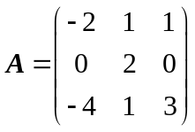的特征值和特征向量.
得分

四、证明题(本大题共2小题，每小题5分，共10分，解答应写出推理步骤)
1.设阶方阵满足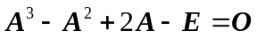，证明及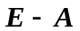均可逆，并求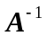和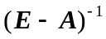．
得分

得分

2.设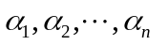是一组维向量，证明他们线性无关的充要条件是任一维向量都可由线性表示.

